คู่มือโปรแกรมเมอร์
เว็บบอร์ดแคสท์
WEBBOARDCAST

นาย ธีรวัฒน์ ตรีบำรุง
นาย นปกรณ์ ศรีกำเนิด

ภาควิชาวิศวกรรมคอมพิวเตอร์ คณะวิศวกรรมศาสตร์
สถาบันเทคโนโลยีพระจอมเกล้าเจ้าคุณทหารลาดกระบัง
ปีการศึกษา 2546
คู่มือโปรแกรมเมอร์
Use Case Diagram
ในการใช้งานของระบบ จะแบ่งผู้ใช้ออกเป็น 2 ส่วน คือผู้ใช้ทั่วไป และผู้ดูแลระบบ โดยที่ผู้ใช้ทั่วไปจะต้องทำการลงทะเบียนเป็นสมาชิกเพื่อที่จะสามารถเข้ามาใช้งานในระบบได้ ซึ่งจะมีขอบเขตในการใช้งานระบบดัง Use Case Diagram ดังที่แสดงข้างล่างนี้

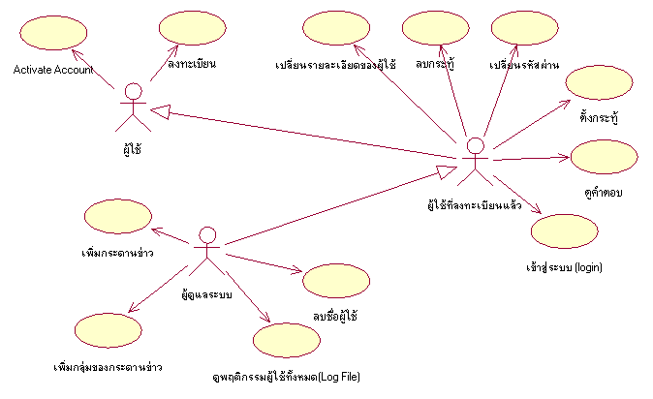
Use Case Diagram ของระบบ

ลำดับขั้นตอนการทำงาน (Sequence Diagram) และการร่วมมือ (Collaboration Diagram)
ในหัวข้อนี้จะกล่าวถึงขั้นตอนในการทำงานของระบบ ซึ่งจะมีขั้นตอนการทำงานอยู่มากมาย แต่ในส่วนที่สำคัญๆของระบบมีดังนี้
1.การลงทะเบียนเพื่อเข้าเป็นสมาชิกในระบบ
2.การเข้าสู่ระบบ
3.การตั้งกระทู้
การลงทะเบียน
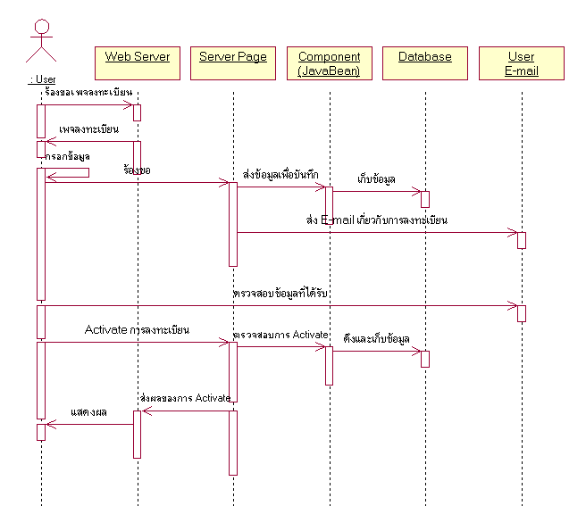
ลำดับขั้นตอนการทำงานเมื่อผู้ใช้ต้องการลงทะเบียน (Register)

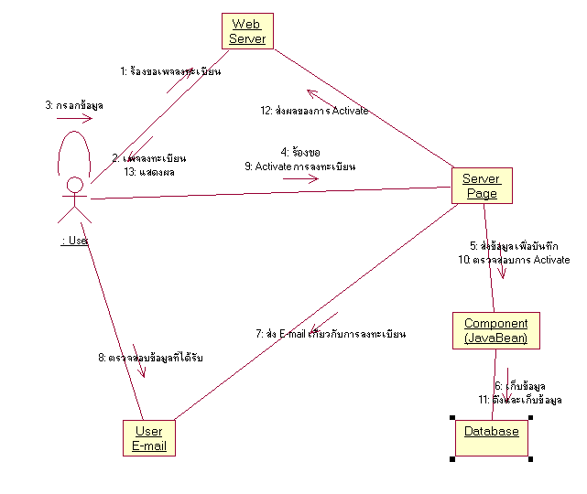
ลำดับขั้นตอนการร่วมมือเมื่อผู้ใช้ต้องการลงทะเบียน (Register)

การเข้าสู่ระบบ
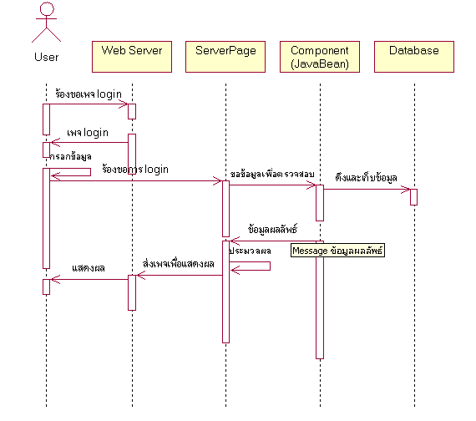
ลำดับขั้นตอนการทำงานเมื่อผู้ใช้ต้องการเข้าสู่ระบบ (Login)

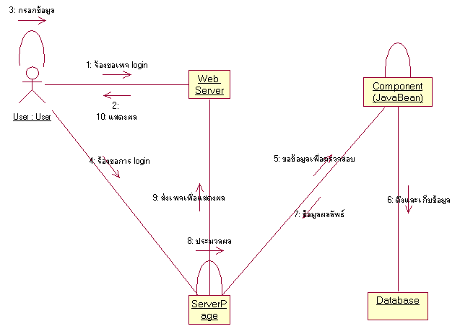
ลำดับขั้นตอนการร่วมมือเมื่อผู้ใช้ต้องการเข้าสู่ระบบ (Login)

การตั้งกระทู้
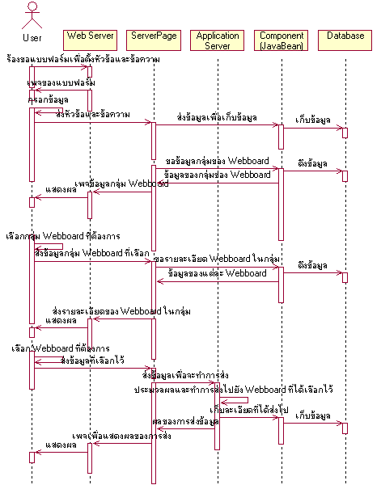
ลำดับขั้นตอนการทำงานเมื่อผู้ใช้ต้องการตั้งกระทู้

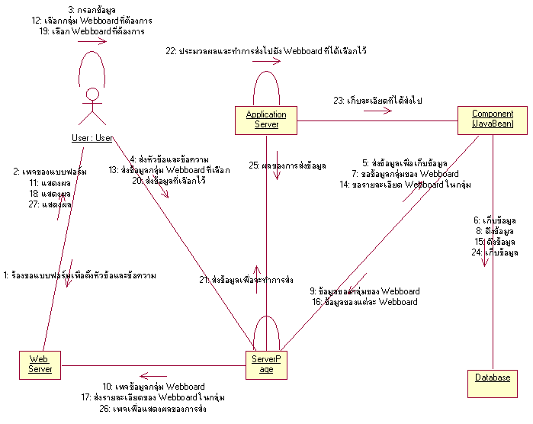
ลำดับขั้นตอนการร่วมมือเมื่อผู้ใช้ต้องการตั้งกระทู้
Flowchart Diagram
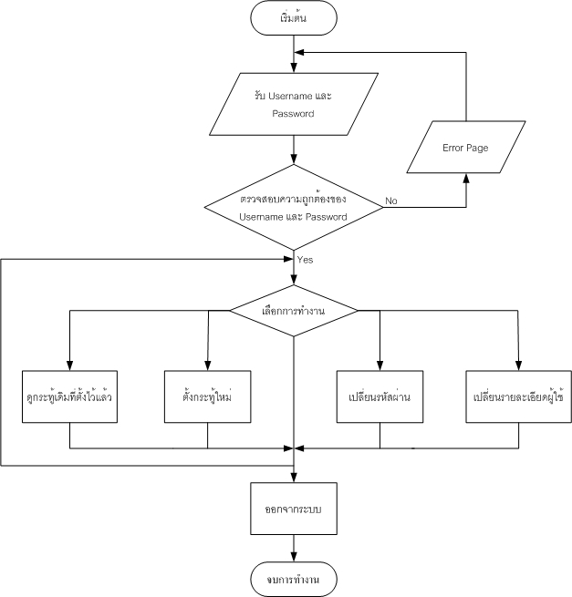
Flowchart ของระบบโดยรวม
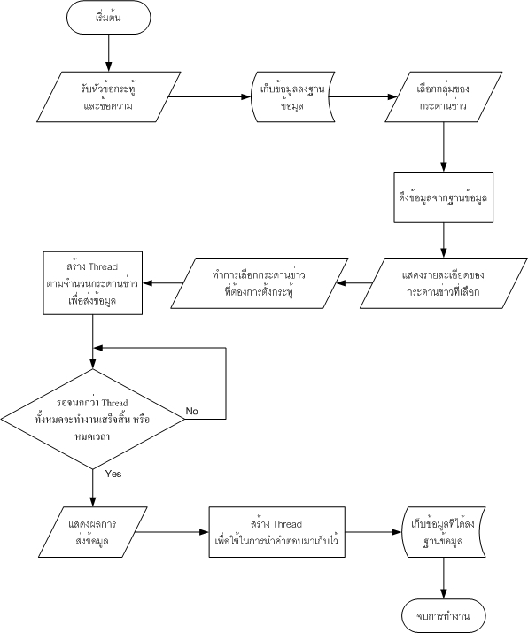
Flowchart ของการตั้งกระทู้

การพัฒนาเวบแอพพลิชัน
ในการพัฒนาในส่วนเวบแอพพลิเคชันโปรแกรม โดยออกแบบตามหลักของ Three-Tier Systems ซึ่งแบ่งเป็น 3 ส่วน คือ ส่วนแสดงผล, ส่วนประมวลผล และ ส่วนติดต่อกับฐานข้อมูล

ส่วนติดต่อกับฐานข้อมูล
ออกแบบโดยใช้ จาวาบีน มาช่วยในการพัฒนา ซึ่งกำหนดให้ 1 ตารางของฐานข้อมูล จะมี 1 คลาส ที่จะทำหน้าที่ติดต่อกับตารางนั้น ด้วยการส่ง SQL Statement และมี 1 คลาส ที่ทำหน้าที่ระบุในส่วนของที่อยู่, ชื่อผู้ใช้, รหัสผ่าน ของฐานข้อมูล และจะให้คลาสอื่น เรียกใช้ ทำให้เมื่อมีการเปลี่ยนแปลงเกี่ยวกับฐานข้อมูล จึงแก้ไข และคอมไพล์ ไฟล์นี้ ไฟล์เดียวเท่านั้น ไม่ต้องแก้ไขทั้งหมด และทำการนำเอาคลาสทั้งหมดนี้ ไว้ใน แพ็กเก็ต ที่ชื่อ database เพื่อความเป็นระเบียบในการพัฒนาและนำไปใช้
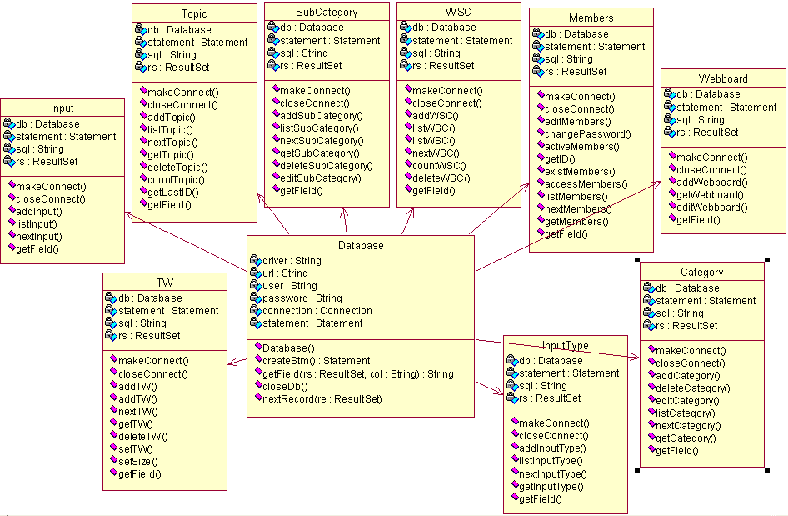
Class Diagram ในส่วนที่ติดต่อกับฐานข้อมูล

รายละเอียดสำคัญของการเขียนโปรแกรมในการติดต่อฐานข้อมูล โดยใช้ภาษาจาวา มีดังต่อไปนี้
1. กำหนดชนิดของไดรเวอร์
String driver = "com.mysql.jdbc.Driver";
Class.forName(driver);

2. สร้างการเชื่อมต่อไปยังฐานข้อมูล
String url = "jdbc:mysql://localhost:3306/project";
String user = "root";
String password = "6688622";
Connection connection = DriverManager.getConnection(url,user,password);

3. สร้างสเตทเมนต์
Statement statement = connection.createStatement();

4. ประมวลผล เอสคิวแอล และจัดการกับข้อมูล
String sql = "Select MAX(ID) From topic ";
ResultSet rs = statement.executeQuery(sql);
rs.next();
rs.getString(“MAX(ID)”);

ข้อมูลที่ได้ขึ้นมาจะเป็นอักขระที่เป็นแบบ ASCII ทำให้ถ้ามีอักษรที่ไม่ใช่ภาษาอังกฤษ อาจทำให้มีปัญหาได้ จึงต้องทำการเข้ารหัสให้ข้อมูลดังกล่าวเป็น Unicode ก่อนนำไปใช้
String( rs.getString(“MAX(ID)”).getBytes("ISO8859_1"),"WINDOWS-874").toString();

5. ปิดการเชื่อมต่อ
statement.close();
connection.close();

โดยนำเอาส่วนต่างมาเขียนให้เป็น เมธอด และคลาส เพื่อสะดวกในการใช้งาน ลดความซ้ำซ้อนที่จะเกิดขึ้นในการเขียนโปรแกรม

การออกแบบฐานข้อมูล
ฐานข้อมูลที่ใช้ในการเก็บข้อมูลการทำงานของระบบ ได้ใช้ มายด์เอสคิวแอว (MySQL) เป็นระบบจัดการฐานข้อมูล (Database Management System: DBMS) โดยได้เริ่มออกแบบจาก ER-Diagram ดังรูป 4-2

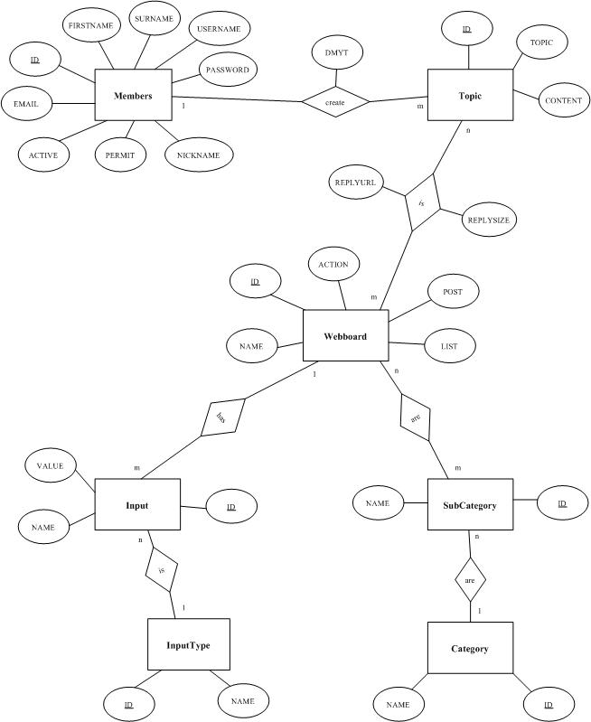
ER-Diagram ของระบบ

โดยเมื่อทำการ Normalization จะทำให้ได้ตารางข้อมูลทั้งหมด 9 ตาราง คือ
1. ตาราง Members เป็นตารางที่เก็บรายละเอียดของผู้ใช้ เพื่อนำไปใช้ในระบบ โดยจะได้ข้อมูลในตารางเมื่อ ผู้ใช้ได้ทำการลงทะเบียนกับระบบ ซึ่งจะประกอบไปด้วยเขตข้อมูลต่างๆ ดังนี้
เขตข้อมูล (Field) | คำอธิบาย
ID | หมายเลขรหัสของผู้ใช้ ซึ่งระบบจะเป็นคนตั้งให้
USERNAME | ชื่อผู้ใช้งาน สำหรับใช้ในการเข้าสู่ระบบ
PASSWORD | รหัสผ่านสำหรับผู้ใช้งาน (จะเก็บอยู่ในรูปของข้อความที่เข้ารหัส)
FIRSTNAME | ชื่อจริงของผู้ใช้งาน
SURNAME | นามสกุลของผู้ใช้งาน
NICKNAME | ชื่อเล่นของผู้ใช้งาน ซึ่งจะถูกนำไปใช้ในการตั้งหัวข้อของกระทู้
EMAIL | จดหมายอิเล็คทรอนิคของผู้ใช้
ACTIVE | สถานะของผู้ใช้ว่าสามารถใช้ชื่อนี้ในระบบได้รึไม่
PERMIT | สถานะของผู้ใช้ว่าเป็นผู้ใช้ธรรมดา หรือ ผู้บริหารจัดการระบบ
เขตข้อมูลและคำอธิบายของตาราง Members

โดยใช้ เอสคิวแอลสเตทเมนต์ ต่อไปนี้ ในการสร้างตาราง Members
Create Table members(
ID int(255) unsigned auto_increment,
USERNAME varchar(100) not null,
PASSWORD varchar(100) not null,
FIRSTNAME varchar(100) not null,
SURNAME varchar(100) not null,
NICKNAME varchar(100),
EMAIL varchar(100) not null,
ACTIVE enum('0','1') not null,
PERMIT enum('0','1') not null,
Primary Key(ID));

2. ตาราง Webboard เป็นตารางที่เก็บข้อมูลรายละเอียดของกระดานข่าว ซึ่งจะประกอบไปด้วยเขตข้อมูลต่างๆ ดังนี้
เขตข้อมูล (Field) | คำอธิบาย
ID | หมายเลขรหัสกระดานข่าว
NAME | ชื่อกระดานข่าว
ACTION | URL ของแอตทริบิว Action ในแท็ก FORM
POST | URL ของเวบเพจที่เป็นหน้ากรอกข้อมูลของการตั้งกระทู้
LIST | URL ของเวบเพจที่มีรายการของกระทู้ทั้งหมดของกระดานข่าว
เขตข้อมูลและคำอธิบายของตาราง Webboard

โดยใช้ เอสคิวแอลสเตทเมนต์ ต่อไปนี้ ในการสร้างตาราง Webboard
Create Table webboard(
ID int(255) unsigned auto_increment,
NAME varchar(255) not null,
ACTION varchar(255) not null,
POST varchar(255) not null,
LIST varchar(255) not null,
Primary Key(ID));

3. ตาราง Topic เป็นตารางที่เก็บข้อมูลรายละเอียดของการตั้งกระทู้ของผู้ใช้ ซึ่งจะประกอบไปด้วยเขตข้อมูลต่างๆ ดังนี้
เขตข้อมูล (Field) | คำอธิบาย
ID | หมายเลขรหัสของหัวข้อกระทู้
TOPIC | หัวข้อกระทู้
CONTENT | เนื้อหาของกระทู้
DMYT | วัน เดือน ปี และเวลา ที่ได้ทำการตั้งกระทู้
MID | หมายเลขรหัสของผู้ใช้
เขตข้อมูลและคำอธิบายของตาราง Topic

โดยใช้ เอสคิวแอลสเตทเมนต์ ต่อไปนี้ ในการสร้างตาราง Topic
Create Table topic(
ID int(255) unsigned auto_increment,
TOPIC varchar(255) not null,
CONTENT text not null,
DMYT datetime,
MID int(255),
Primary Key(ID));

4. ตาราง Category เป็นตารางที่เก็บรายชื่อกลุ่มของกระดานข่าวที่อยู่ในระบบ ซึ่งจะประกอบด้วยเขตข้อมูลต่างๆ ดังนี้
เขตข้อมูล (Field) | คำอธิบาย
ID | หมายเลขรหัสกลุ่มกระดานข่าว
NAME | ชื่อกลุ่มของกระดานข่าว
เขตข้อมูลและคำอธิบายของตาราง Category

โดยใช้ เอสคิวแอลสเตทเมนต์ ต่อไปนี้ ในการสร้างตาราง Category
Create Table category(
ID int(255) unsigned auto_increment,
NAME varchar(100) not null,
Primary Key(ID));

5. ตาราง SubCategory เป็นตารางที่เก็บรายชื่อกลุ่มย่อยของกระดานข่าวที่อยู่ในระบบ โดยที่ระบุไว้ด้วยว่ากลุ่มย่อยดังกล่าวอยู่ในกลุ่มของกระดานข่าวใด ซึ่งจะประกอบด้วยเขตข้อมูลต่างๆ ดังนี้
เขตข้อมูล (Field) | คำอธิบาย
ID | หมายเลขรหัสกลุ่มย่อยของกระดานข่าว
NAME | ชื่อกลุ่มย่อยของกระดานข่าว
CID | หมายเลขรหัสกลุ่มกระดานข่าว
เขตข้อมูลและคำอธิบายของตาราง SubCategory

โดยใช้ เอสคิวแอลสเตทเมนต์ ต่อไปนี้ ในการสร้างตาราง SubCategory
Create Table subcategory(
ID int(255) unsigned auto_increment,
NAME varchar(100) not null,
CID int(255),
Primary Key(ID));

6. ตาราง Input เป็นตารางที่เก็บค่าพารามิเตอร์ต่างๆ ที่ใช้ในการตั้งกระทู้ ซึ่งจะประกอบด้วยเขตข้อมูลต่างๆ ดังนี้
เขตข้อมูล (Field) | คำอธิบาย
ID | หมายเลขรหัสพารามิเตอร์
WID | หมายเลขรหัสกระดานข่าว
IID | หมายเลขรหัสชนิดของพารามิเตอร์
NAME | ชื่อพารามิเตอร์
VALUE | ค่าของพารามิเตอร์
เขตข้อมูลและคำอธิบายของตาราง Input

โดยใช้ เอสคิวแอลสเตทเมนต์ ต่อไปนี้ ในการสร้างตาราง Input
Create Table input(
ID int(255) unsigned auto_increment,
WID int(255),
IID int(255),
NAME varchar(100),
VALUE varchar(255),
Primary Key(ID));

7. ตาราง InputType เป็นตารางที่เก็บข้อมูลเพื่อบอกชนิดของค่าพารามิเตอร์ที่ใช้ในการตั้งกระทู้ ของกระดานข่าว ซึ่งจะประกอบด้วยเขตข้อมูลต่างๆ ดังนี้
เขตข้อมูล (Field) | คำอธิบาย
ID | หมายเลขรหัสชนิดของพารามิเตอร์
NAME | ชนิดของพารามิเตอร์
เขตข้อมูลและคำอธิบายของตาราง InputType

โดยใช้ เอสคิวแอลสเตทเมนต์ ต่อไปนี้ ในการสร้างตาราง InputType
Create Table inputtype(
ID int(255) unsigned auto_increment,
NAME varchar(100) not null,
Primary Key(ID));

8. ตาราง WSC เป็นตารางเพื่อบอกถึงความสัมพันธ์ระหว่างตาราง Webboard และ ตาราง SubCategory ซึ่งจะประกอบด้วยเขตข้อมูลต่างๆ ดังนี้
เขตข้อมูล (Field) | คำอธิบาย
WID | หมายเลขรหัสกระดานข่าว
SCID | หมายเลขรหัสกลุ่มย่อยของกระดานข่าว
เขตข้อมูลและคำอธิบายของตาราง WSC

โดยใช้ เอสคิวแอลสเตทเมนต์ ต่อไปนี้ ในการสร้างตาราง WSC
Create Table wsc(
WID int(255),
SCID int(255),
Primary Key(WID,SCID));

9. ตาราง TW เป็นตารางเพื่อบอกถึงความสัมพันธ์ระหว่างตาราง Webboard และ ตาราง Topic ซึ่งจะประกอบด้วยเขตข้อมูลต่างๆ ดังนี้
เขตข้อมูล (Field) | คำอธิบาย
TID | หมายเลขรหัสของหัวข้อกระทู้
WID | หมายเลขรหัสกระดานข่าว
REPLYSIZE | ขนาดของเวบเพจของคำตอบ
REPLYURL | URL ของเวบเพจคำตอบ
เขตข้อมูลและคำอธิบายของตาราง TW
โดยใช้ เอสคิวแอลสเตทเมนต์ ต่อไปนี้ ในการสร้างตาราง TW
Create Table tw(
TID int(255),
WID int(255),
REPLYSIZE int(255),
REPLYURL varchar(255),
Primary Key(TID,WID));

ส่วนประมวลผล
เป็นส่วนสำคัญที่สุดของระบบ เพราะจะทำหน้าที่นำข้อมูลในส่วนต่างๆ มาประมวลผล ทั้งในส่วนที่นำมาจากฐานข้อมูล ส่วนที่นำมาจากผู้ใช้ ส่วนที่ติดต่อกับกระดานข่าวต่างๆ ผ่านทาง HTTP บนเครือข่ายอินเตอร์เน็ต โดยเราได้ทำการนำคลาสทั้งหมดมาไว้ใน แพ็กเก็ต ที่ชื่อ http เพื่อความเป็นระเบียบในการพัฒนาและนำไปใช้
รายละเอียดคร่าวๆ ของคลาสต่างๆ มีดังนี้
1. คลาส RequestPage ทำหน้าที่ในการร้องขอข้อมูลต่างๆ ของเวบเพจ อาธิ เช่น เนื้อความของเวบเพจ ขนาดของเวบเพจ หัวข้อมูล (Header Field ) ต่างๆ ของ HTTP Packet ที่ส่งมา
2. คลาส ParserGetter เป็นคลาสที่สืบทอด (Inheritance) มาจากคลาส HTMLEditorKit จะสามารถใช้ เมธอด getParser() ที่อยู่ในคลาส HTMLEditorKit ได้ เพื่อที่จะใช้พาสเซอร์(parser)ได้
3. คลาส HTMLhandle เป็นคลาสที่สืบทอดมาจากคลาส HTMLEditorKit.ParserCallback เพื่อให้ได้เมธอด handleStartTag(), handleSimpleTag(), handleEndTag() และ handleText() เพื่อใช้ในการแกะข้อมูลที่เป็น HTML ออกมาตามที่เราต้องการได้ โดยเราจะทำการโอเวอร์ไรด์ (override) เมธอดทั้งสี่เมธอด โดยที่แต่ละเมธอดจะทำงานในเวลาที่ต่างกัน
รายละเอียดของเมธอดของคลาสใน HTMLEditorKit.ParserCallback
- public void handleComment(char[] data, int pos)
จะถูกเรียกโดยพาสเซอร์ เมื่อเจอ HTML comment โดยที่ข้อมูลของ comment จะอยู่ในตัวแปร data ส่วน pos จะบ่งบอกถึงตำแหน่ง ณ. ขณะนั้น
- public void handleEndTag(HTML.Tag t, int pos)
จะถูกเรียกโดยพาสเซอร์ เมื่อเจอ HTML Tag ปิด โดยที่ t จะบอกถึงชนิดของแท็ก และ pos จะบ่งบอกถึงตำแหน่ง ณ. ขณะนั้น
- public void handleSimpleTag(HTML.Tag t, MutableAttributeSet a, int pos)
จะถูกเรียกโดยพาสเซอร์ เมื่อ Simple Tag โดยที่ t จะบอกถึงชนิดของแท็ก a จะเก็บรายละเอียดของ แอตทริบิวในแท็กนั้น และ pos จะบ่งบอกถึงตำแหน่ง ณ. ขณะนั้น
- public void handleStartTag(HTML.Tag t, MutableAttributeSet a, int pos)
จะถูกเรียกโดยพาสเซอร์ เมื่อเจอ แท็กเริ่มต้น โดยที่ t จะบอกถึงชนิดของแท็ก a จะเก็บรายละเอียดของ แอตทริบิวในแท็กนั้น และ pos จะบ่งบอกถึงตำแหน่ง ณ. ขณะนั้น
- public void handleText(char[] data, int pos)
จะถูกเรียกโดยพาสเซอร์ เมื่อเจอข้อความ โดยที่ data จะเก็บข้อความดังกล่าว และ pos จะบ่งบอกถึงตำแหน่ง ณ. ขณะนั้น
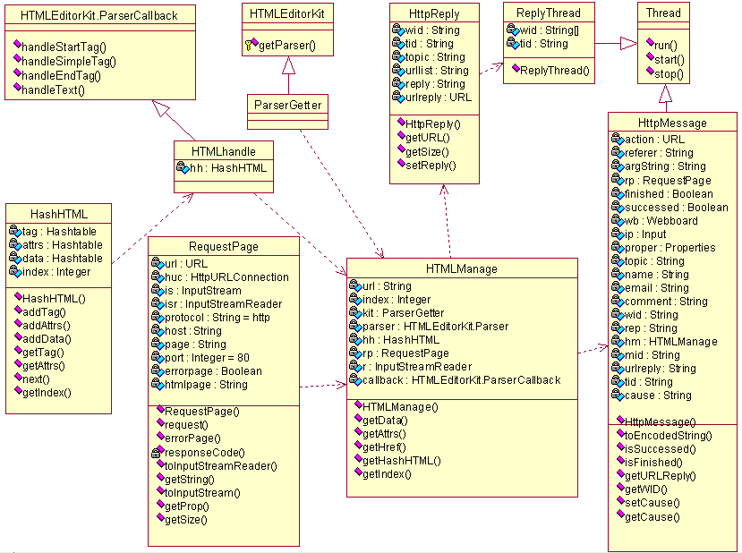
Class Diagram ในส่วนประมวลผล

4. คลาส HashHTML เป็นคลาสที่ทำหน้าที่เป็นตัวเก็บข้อมูลต่างๆ ที่ได้จากการพาสเซอร์ โดยแบ่งเป็น 4 ส่วนหลักๆ คือ
4.1 tag จะเก็บแท็ก ที่พาสเซอร์อ่านได้
4.2 attrs จะเก็บรายชื่อ (list) ของแอตทริบิว ที่พาสเซอร์อ่านได้
4.3 data จะเก็บข้อความ ที่พาสเซอร์อ่านได้
4.4 index จะเป็นตัวชี้ว่าข้อมูลในส่วนต่างๆ จะอยู่ตำแหน่งใด
5. คลาส HTMLManage เป็นคลาสที่ทำหน้าที่ประสานการทำงานของคลาสต่างๆ เพื่อจัดการเอกสาร HTML
6. คลาส HttpMessage เป็นคลาสที่สืบทอดมาจากคลาส Thread เพื่อให้ได้คุณสมบัติของเทรด ในการทำงานได้พร้อมกัน และเป็นคลาสที่ทำงานร่วมกับ แพ็กเก็ต database เพื่อใช้ในการส่งข้อมูล (กระทู้) ไปยังกระดานข่าวต่างๆ
7. คลาส HttpReply เป็นคลาสที่ทำหน้าที่ในการนำเอาข้อมูลที่เกี่ยวกับคำตอบของกระทู้ที่ต้องการ
8. คลาส ReplyThread เป็นคลาสที่สืบทอดมาจากคลาส Thread เพื่อให้ได้คุณสมบัติของเทรด เช่นเดียวกับคลาส HttpMessage แต่คลาสนี้จะถูกใช้ในการนำรายละเอียดของคำตอบกลับมา

ส่วนแสดงผล
ได้ใช้ JSP (Java Server Page) ในส่วนของแสดงผล ซึ่งมีข้อดีดังที่ได้กล่าวมาแล้วในบทที่ 3 โดยในส่วนของข้อมูลที่ต้องมีการนำข้อมูลมาฐานข้อมูล ก็สามารถทำได้โดยการเรียกใช้คลาสต่างๆ ที่อยู่ในแพ๊กเก็ต database ยกตัวอย่างเช่น เมื่อต้องการใช้ คลาส Members ใน JSP เพจ ก็ทำการประกาศที่ต้นเอกสาร JSP ว่า
<jsp:useBean id="Member" class="database.Members" scope="application"/>

โดยรายละเอียดการใช้งานได้อธิบายไว้ในบทที่ 3 แล้ว
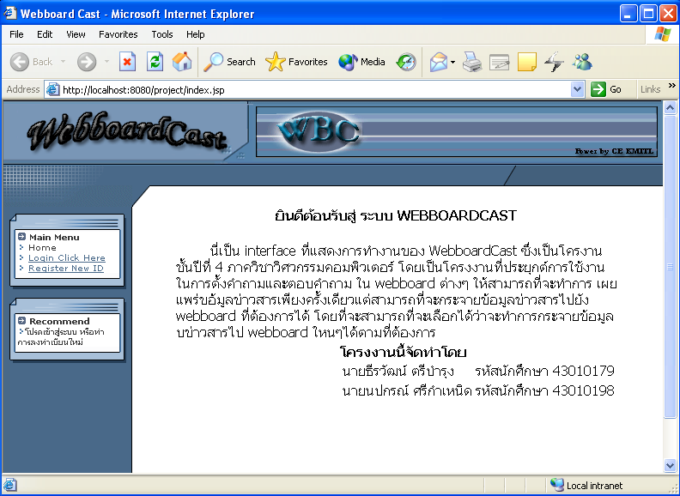
ตัวอย่างของหน้าเพจ

ดังนั้นเราจึงได้ออกแบบเวบเพจ โดยที่เริ่มแรกให้อยู่ในไฟล์ HTML ธรรมดาก่อน เพื่อให้ง่ายต่อการแสดงผล แก้ไข และความสวยงาม เมื่อออกแบบเสร็จสิ้นแล้ว จึงค่อยนำเวบเพจเหล่านั้น มาเพิ่มเติมในส่วนที่เป็น แท็ก JSP เข้าไป แล้วจึงบันทึกให้เป็นนามสกุล .jsp
เวบเพจบางหน้าได้มีการเพิ่มเติมจาวาสคริปลงไป เพื่อทำการตรวจสอบเบื้องต้น ในการกรอกข้อมูลต่างๆ ที่ผู้ใช้เป็นคนกรอก เป็นการลดภาระของเซิร์ฟเวอร์ลงไป และยังนำไปใช้เพื่อเพิ่มความสะดวกแก่ผู้ใช้ในการกรอกข้อมูลด้วย
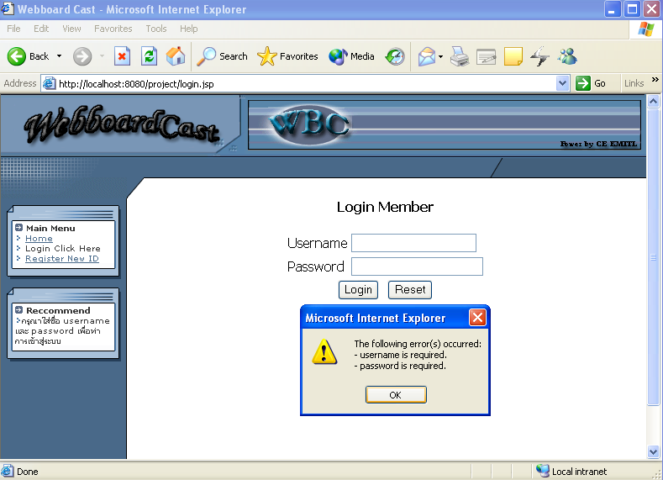
ตัวอย่างการใช้จาวาสคริปในตรวจสอบการกรอกข้อมูล

